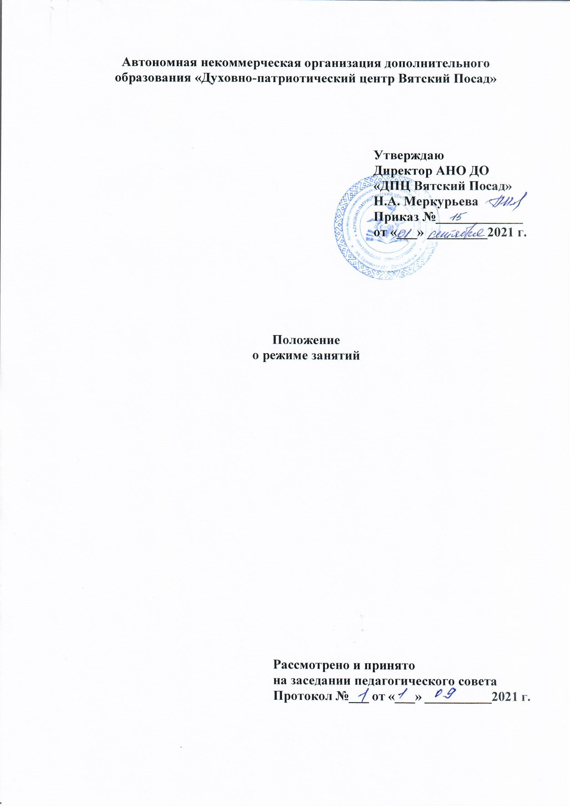

**I. Общие положения**

1.1. Настоящее Положение о режиме занятий обучающихся (далее – Положение) определяет режим занятий обучающихся автономной некоммерческой организации дополнительного образования «Духовно-патриотический центр Вятский Посад» (далее – Центр), регламентирует сроки начала и окончания учебного года, продолжительность учебной недели, учебного дня, периодичность и продолжительность учебных занятий обучающихся.

1.2. Нормативно-правовой базой разработки настоящего Положения являются следующие документы:

1.2.1. Федеральный закон «Об образовании в Российской Федерации» от 29.12.2012 № 273 - ФЗ;

1.2.2. Приказ Минобрнауки России от 09.11.2018 № 196 «Об утверждении Порядка организации и осуществления образовательной деятельности по дополнительным общеобразовательным программам»;

1.2.3. СанПиН 2.4.4.3172-14 «Санитарно-эпидемиологические требования к устройству, содержанию и организации режима работы образовательных организаций дополнительного образования детей» от 04.07.2014 г. №41;

1.2.4. Устав Центра;

1.2.5. Годовой календарный учебный график работы;

1.2.6. Правила внутреннего распорядка обучающихся.

1.3. Режим занятий обучающихся Центра действует в течение учебного года согласно расписанию занятий.

1.4. Расписание занятий составляется администрацией Центра для создания наиболее благоприятного режима занятий детей по представлению педагогов дополнительного образования с учетом пожеланий родителей (законных представителей), возрастных особенностей детей и установленных санитарно-гигиенических норм и утверждается приказом директора.

1.5. Изменение режима занятий возможно только на основании приказа директора.

1.6. Настоящее Положение упорядочивает образовательный процесс, обеспечивает конституционные права обучающихся на образование и здоровьесбережение.

1.7. Настоящее Положение определяет режим занятий обучающихся Центра и регламентирует сроки начала и окончания учебного года, продолжительность учебного года, учебной недели, учебного дня, периодичность и продолжительность учебных занятий обучающихся.

**II. Требования к организации и осуществлению образовательной деятельности**

2.1. Дополнительная общеобразовательная (общеразвивающая) программа (далее – Программа) – комплекс основных характеристик образования (объем, содержание, планируемые результаты), организационно-педагогических условий и форм аттестации, который представлен в виде учебного плана, календарного учебного графика, оценочных и методических материалов, обеспечивающий дополнительное образование детей и взрослых.

2.2. В Центре реализуются Программы социально-педагогической, физкультурно-спортивной и художественной направленности.

2.3. Содержание и сроки обучения определяются Программой, которая самостоятельно разрабатывается и утверждается Центром, по итогам экспертизы и рекомендации методического совета Центра.

2.4. Программы ежегодно обновляются с учетом развития науки, культуры, экономики, технологий и социальной сферы, проходят экспертизу методического совета Центра, рекомендуются к утверждению методическим советом Центра и утверждаются приказом директора.

2.5. Программы могут реализовываться одним педагогом или коллективом педагогов в зависимости от содержания и формы реализации.

2.6. Деятельность обучающихся в Центре осуществляется в одновозрастных и разновозрастных объединениях, по подгруппам, всем составом объединения или индивидуально по интересам: клубы, студии, ансамбли, секции, лаборатории, мастерские, театры и другие (далее – объединения).

2.7. Для обучающихся, нуждающихся в создании особых условий для успешного освоения Программы: в случае проявления способностей выше уровня, предусмотренного содержанием Программы, в случае долгого (более тридцати дней) отсутствия обучающегося по уважительной причине (болезнь, неожиданный отъезд и др.) и желания обучающегося продолжить обучение по Программе, составляются индивидуальные учебные планы. Порядок обучения по индивидуальному учебному плану определяется Положением об обучении по индивидуальному учебному плану в Центре.

2.8. Для обучающихся с ограниченными возможностями здоровья (далее – с ОВЗ), детей-инвалидов организуется образовательный процесс с учетом особенностей психофизического развития указанных категорий обучающихся, создаются специальные условия, без которых невозможно или затруднено освоение Программ указанными категориями обучающихся в соответствии с заключением психолого-медико-педагогической комиссии и индивидуальной программой реабилитации ребенка-инвалида.

2.9. Сроки обучения по Программам для обучающихся с ОВЗ, детей- инвалидов могут быть увеличены с учетом особенностей их психофизического развития в соответствии с заключением психолого- медико-педагогической комиссии – для обучающихся с ОВЗ, а также в соответствии с индивидуальной программой реабилитации – для обучающихся детей-инвалидов.

2.10. Численный состав объединения может быть уменьшен при включении в него обучающихся с ОВЗ и (или) детей-инвалидов.

2.11. Занятия в объединениях с обучающимися с ОВЗ, детьми-инвалидами могут быть организованы по всем формам обучения, реализуемым в Центре, как совместно с другими обучающимися, так и в отдельных группах. С обучающимися с ОВЗ, детьми-инвалидами может проводиться индивидуальная работа. Во время проведения занятий должно быть обеспечено: предоставление различных видов дозированной помощи, возможность перерывов во время занятий, соблюдение комфортного режима образования, максимально допустимого уровня нагрузок.

2.12. Прием на обучение по Программам осуществляется на основании заявления родителей (законных представителей) обучающегося. Зачисление обучающихся оформляется приказом директора в соответствии с Правилами приёма обучающихся Центра.

2.13. Каждый обучающийся имеет право заниматься по нескольким Программам, менять их.

**III. Режим занятий**

3.1. Продолжительность занятий в объединениях Центра зависит от возраста обучающихся, профиля и отдельных видов деятельности.

3.2. Количество занятий в неделю определяется учебным планом Центра, дополнительной общеобразовательной (общеразвивающей) программой, санитарно-эпидемиологическими правилами и нормативами к учреждениям дополнительного образования.

3.3. Режим занятий обучающихся регламентируется годовым календарным учебным графиком, расписанием занятий.

3.4. Единицей измерения учебного времени и основной формой организации учебно-воспитательной работы в Центре является учебное занятие.

3.5. Учебные занятия ведутся как на базе Центра, так и на базе структурных подразделений Центра в соответствии с лицензией.

3.6. Учебный год в Центре для групп, продолжающих обучение, начинается 1 сентября и заканчивается 31 мая. Если первый учебный день приходится на выходной день, то в этом случае учебный год начинается в первый, следующий за ним рабочий день. Для групп первого года обучения не позднее 15 сентября (1 - 14 сентября комплектование групп).

3.7. Занятия в объединениях начинаются и заканчиваются по расписанию. Продолжительность учебного занятия соответствует академическому часу и устанавливается в зависимости от возрастных и психофизиологических особенностей, допустимой нагрузки обучающихся с учетом санитарных норм и правил.

3.8. Расписание занятий объединений составляется педагогами для создания наиболее благоприятного режима труда и отдыха детей с учетом пожелания родителей (законных представителей) детей, возрастных особенностей детей и установленных санитарно-гигиенических норм и утверждается директором Центра ежегодно не позднее 10 сентября

3.9. Изменение режима работы Центра, изменение расписания занятий допускается из-за отсутствия педагога по следующим причинам: болезнь, командировка, повышение квалификации, а также в случаях объявления карантина в Центре, приостановления образовательного процесса в связи с понижением температуры наружного воздуха, (актированных дней) на основании приказа директора.

3.10. Изменения расписания занятий, места проведения занятий письменно согласуются с директором по представлению педагога.

3.11. Все выходы педагогических работников с обучающимися в рамках образовательного процесса за пределы территории Центра осуществляются на основании приказа директора.

3.12. Режим занятий (кратность занятий в неделю, число и продолжительность занятий в день в объединении) зависят от направленности Программы, возраста обучающихся и определяются на основании СанПиН 2.4.4.3172-14 и СанПиН 2.4.1.3049-13 (для обучающихся 3-7 лет).

3.13. Продолжительность занятий не должна превышать в учебные дни 1,5 часа, в выходные и каникулярные дни – 3 часа. После 45 минут занятий организуется перерыв не менее 10 минут для отдыха детей.

3.14. В объединениях обучения игре на музыкальных инструментах проводятся занятия продолжительностью 30-45 минут на каждого ребенка 2- 3 раза в неделю в соответствии требований норм СанПин.

3.15. Для детей дошкольного возраста 5-6 лет продолжительность занятий - 30 минут. Для всех остальных обучающихся продолжительность учебного часа составляет 45 минут.

3.16. Занятия проводятся ежедневно с 8.00 часов до 20.00 часов.

3.17. Численный состав объединения, группы зависит от имеющихся условий, соответствующих требованиям к помещениям для организации основных видов деятельности. Оптимальная наполняемость групп 8-10 человек, допустимая - 15 человек.

3.18. При работе с одарёнными детьми, детьми, имеющими ограниченные возможности здоровья, допускается создание творческих объединений в количестве не более 6 человек при наличии индивидуального плана работы с группой, или программы индивидуального образовательного маршрута. Решение о создании таких групп принимается педагогическим советом Центра и оформляется приказом директора.

3.19. Нерабочие и праздничные дни устанавливаются в соответствии Постановлениями Правительства РФ,

3.20. Посещение обучающимися учебных занятий фиксируется педагогами дополнительного образования в журнале учета рабочего времени.

3.21. В целях реализации здоровьесберегающего подхода при организации образовательного процесса во время учебных занятий в обязательном порядке предусмотрены физкультурные паузы. Педагог имеет право переносить занятия по времени или по дням недели в связи с проводимыми конкурсами, соревнованиями, на основании письменного заявления, по согласованию с директором.

3.22. Занятия в Центре проводятся во все дни недели, включая воскресенье и каникулярное время согласно Годовому календарному учебному графику Центра.

3.23. С 01 июня по 31 августа Центр работает по летнему режиму. В данный период могут реализовываться программы/модули летнего отдыха, занятости детей и подростков, краткосрочные программы дополнительного образования.

3.24. Время проведения экскурсий, походов, выходов с обучающимися на мероприятия устанавливается в соответствии с календарно-тематическим планированием и планом воспитательной работы.

3.25. Ответственность за жизнь и здоровье обучающихся при проведении подобных мероприятий несет педагогический работник, который назначен приказом директора.

3.26. В период каникул, объединения могут работать по специальному расписанию с переменным составом.

**IV. Документация**

4.1. Расписание занятий хранится в течение учебного года методистом.

4.2. Все изменения в расписании работы каждой учебной группы фиксируются педагогом в журнале работы объединения.

4.3. Посещение обучающимися учебных занятий фиксируется педагогами дополнительного образования в журнале учета рабочего времени.

**V. Заключительные положения**

5.1. Настоящий порядок является обязательным для всех участников образовательного процесса Центра.

5.2. В порядок могут быть внесены изменения и дополнения, которые утверждаются приказом директора. Положение принимается педагогическим советом.

5.3. Положение рассматривается на родительском комитете и совете обучающихся.

5.4. Положение утверждается директором Центра.